ПЛАН мероприятий, посвященных 79-й годовщине со Дня освобождения города Калинина от немецко-фашистских захватчиков в МОУ СОШ № 16

№ | Название мероприятия | Место проведения | Дата проведения, классы |  |  | Ответственные
 | Интерактивная программа | Библиотека им. Герцена | 5а | 10 декабря | 12.00 | Зам.директора по ВР, педагог-организатор, классные руководители
 |  |  | 5 б | 15 декабря | 12.00
 |  |  | 6 | 11 декабря | 13.00
 |  |  | 7 | 16 декабря | 14.00
 |  |  | 9 | 14 декабря | 13.30
 |  |  | 10-а | 17 декабря | 14.00
 |  |  | 10-б | 15 декабря | 14.00
 | Уроки мужества, классные часы | МОУ СОШ № 16 | 1 – 11 классы | С 7.12 – 18.12 |  | Классные руководители
 | Конкурс рисунков «Освобождение Калинина» | МОУ СОШ № 16 | 1 – 4 классы | С 1.12 – 10.12 |  | Зам.директора по ВР, Классные руководители
 | Изготовление боевых листов | МОУ СОШ № 16 | 5 – 11 классы | С 7.12 – 14.12 |  | педагог-организатор, Совет старшеклассников, Классные руководители
 | Квест «от Калинина до Кёнигсберга». | Музей Калининского фронта. | 8 класс | 17 декабря 13.00 |  | Зам.директора по ВР Классные руководители
 |  |  | 9 класс | 17 декабря 14.00 |  | Зам.директора по ВР Классные руководители
 | Экскурсия. | Музей Калининского фронта. | 5-б | 17 декабря 12.00 |  | Зам.директора по ВР Классные руководители
 | Викторина «Своя игра – Освобождение Калинина» | МОУ СОШ № 16 | 5 – 11 классы | С 7.12 – 18.12 |  | Зам.директора по ВР, педагог-организатор

- https://vesti-tver.ru/dailynews/zhiteley-tveri-priglashayut-na-vystavku-arkhivnykh-dokumentov-bez-sroka-davnosti-/

Библиотека им. Герцена выставку архивных документов «Без срока давности» 9 – 11 классы.

Лекция для 5-7 классов «Калининцы на фронте»

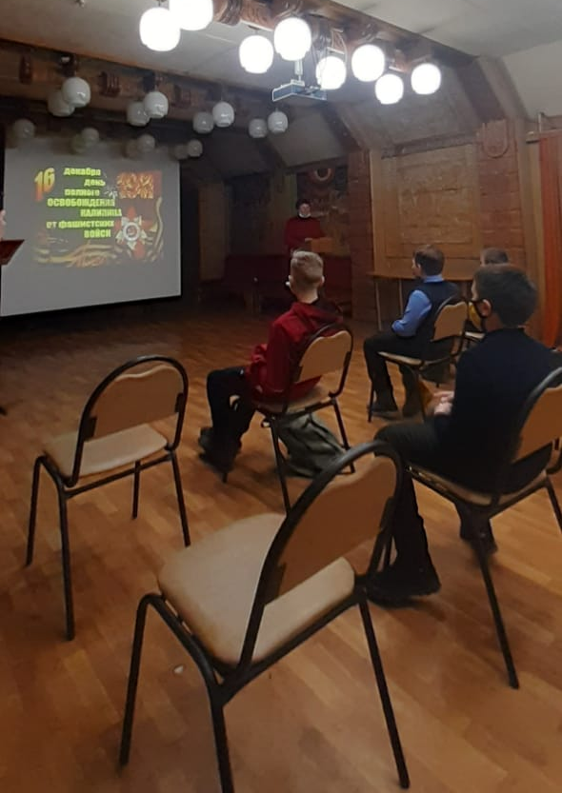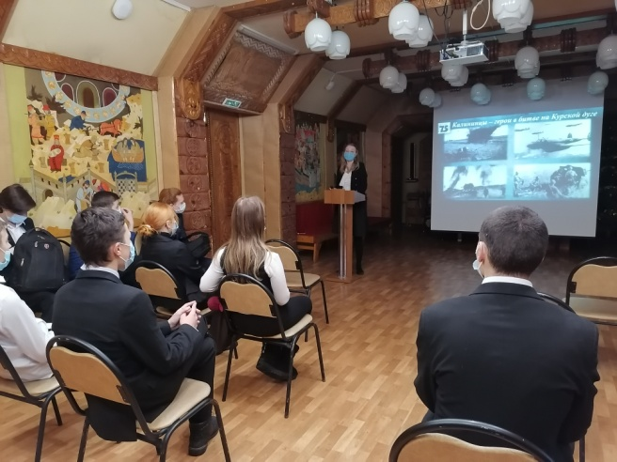

Уроки мужества, классные часы, выставка рисунков. 1 – 11 классы

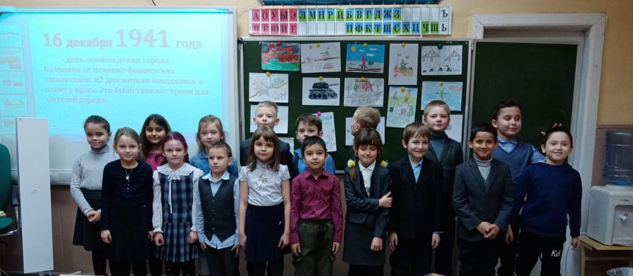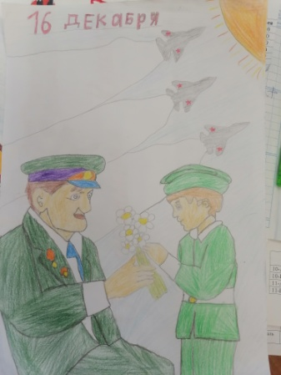

Изготовление боевых листов 5 - 11 классы

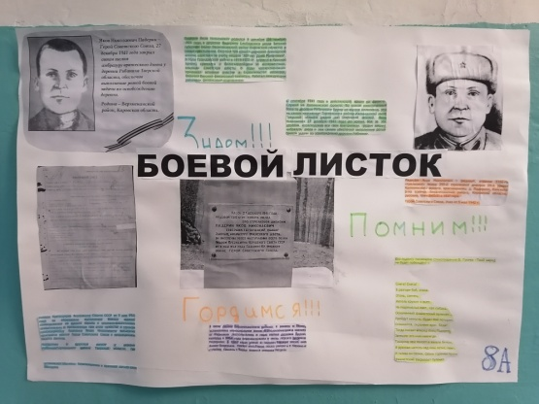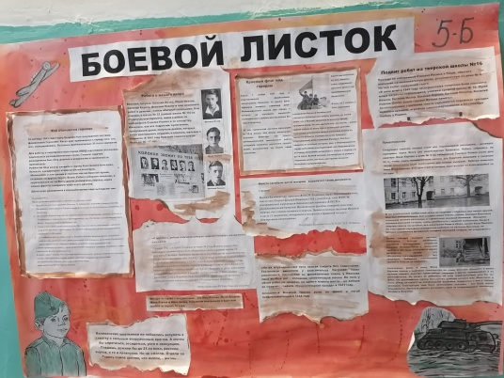

Экскурсия Музей Калининского фронта. 5 б

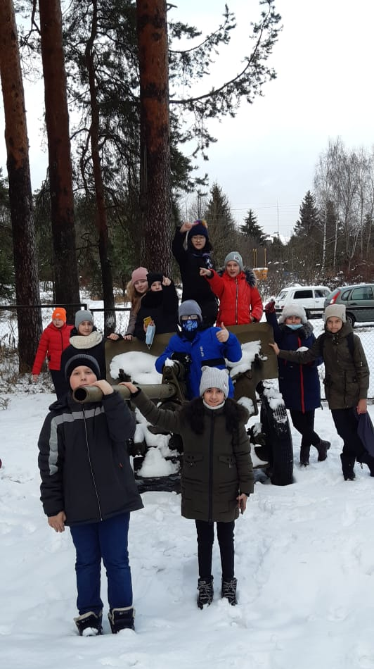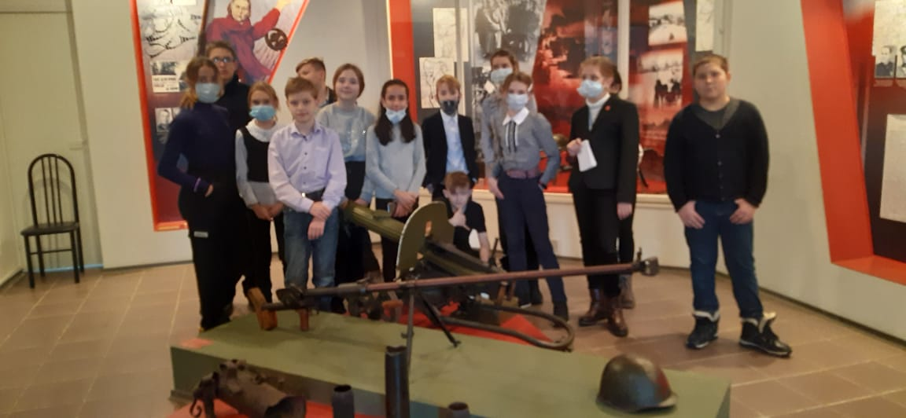

Квест «от Калинина до Кёнигсберга». Музей Калининского фронта 8- а класс

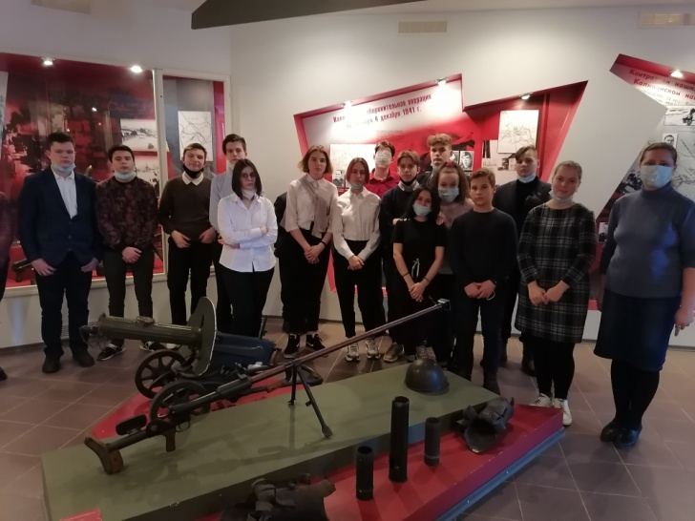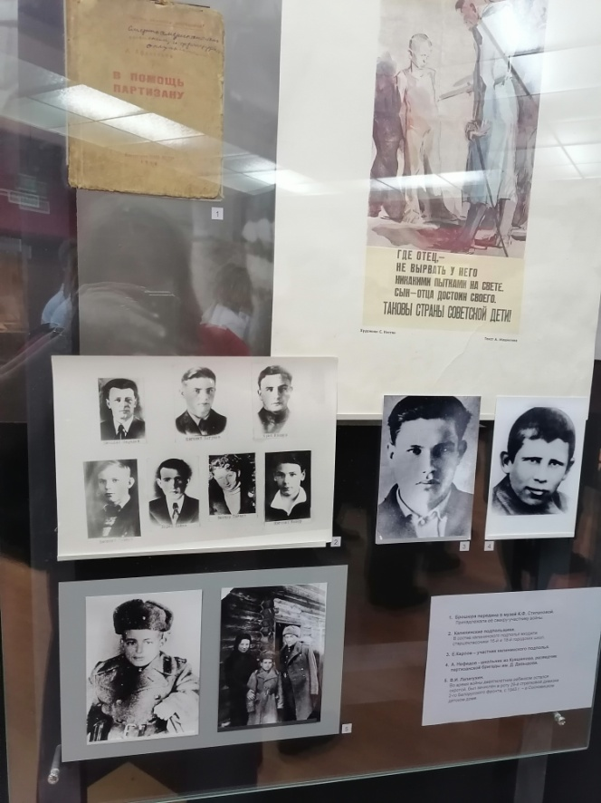

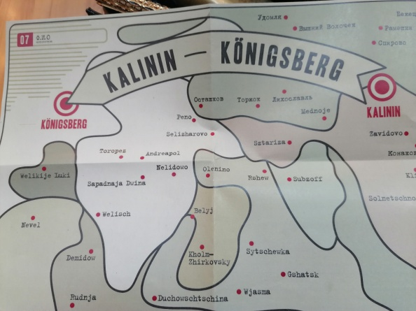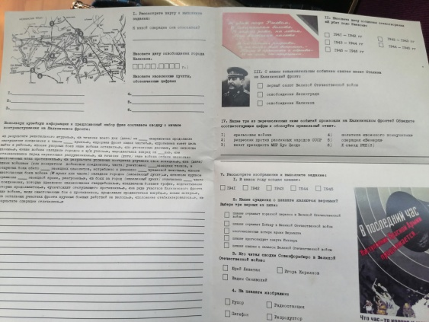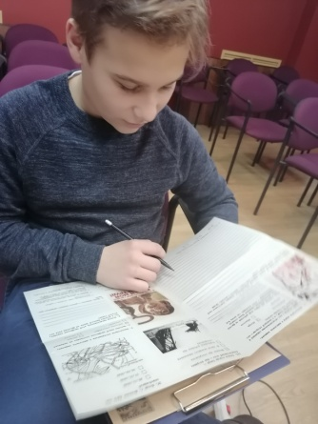

Викторина «Своя игра – Освобождение Калинина» 5 – 11 классы

